信用修复步骤

信用修复有两个网页，一个是“信用中国”（企业自行信用修复），一个是“国家企业信用信息公示系统”（环保局操作），都需要信用修复。

- 信用中国（企业自行信用修复）
- 浏览器搜索“信用中国”；

- 网页右上交搜索企业名称；

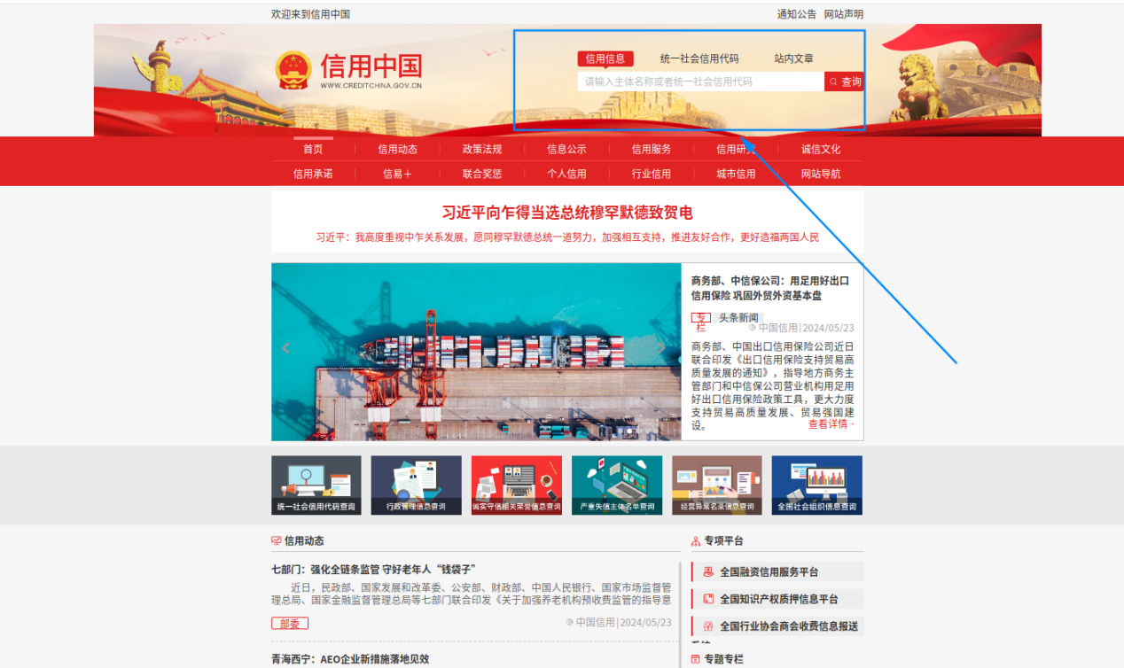

3、点击“行政处罚”后，点击“下载修复申请材料”填写企业信息完后保存好;在申请信用修复的处罚信息右侧点击“在线申请修复”；
注：根据两种情况在下载材料中填写企业信息。
两种情况两种提交方式：
- 处罚决定书上有责令改正违法行为内容的：材料一、二、三都要填写并交齐，其中材料二需要找环保局盖章。盖章后即可在该网页申请信用修复。
- 处罚决定书上无责令改正内容仅有罚款金额的：将材料一、材料二（只填写信息无需盖章）、材料三填写完直接上交即可。

参考：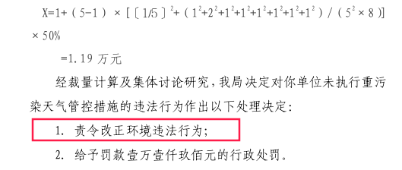
（以上图片出自处罚决定书里）
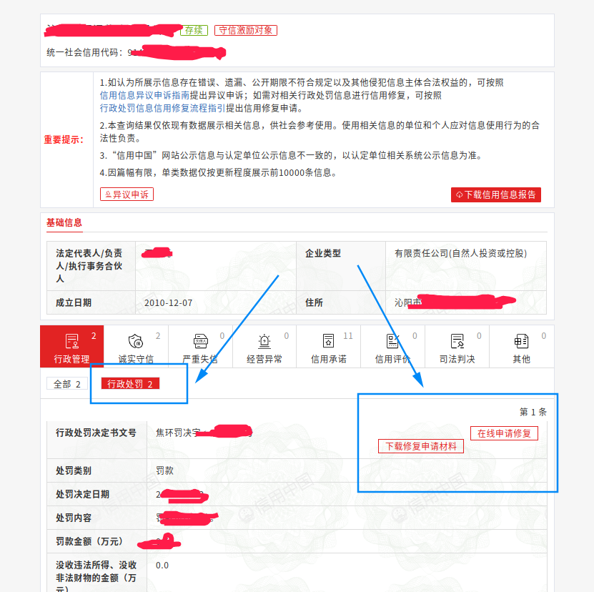
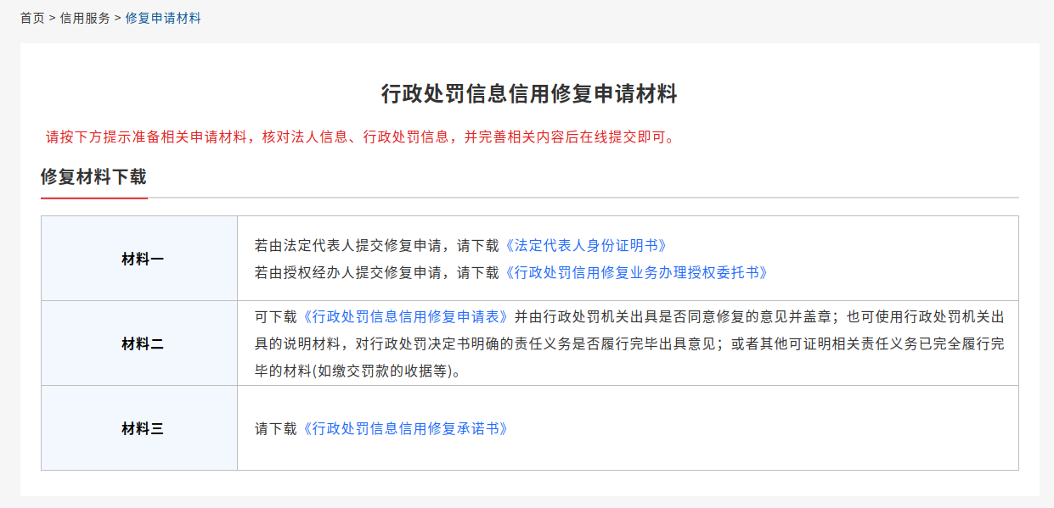

4、“在线申请修复”打开后，确保企业处罚信息无误，填写“受理地点”和“企业经办人信息”，在“证明材料”中上传材料一、二、三。
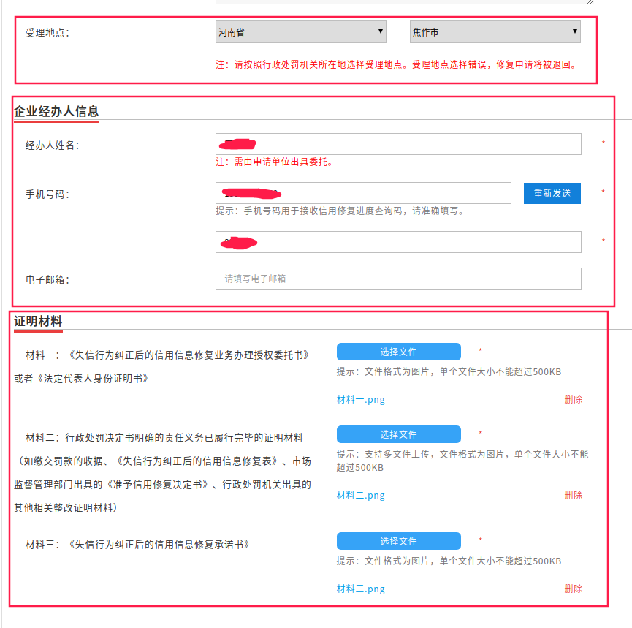
- 全部上传后确定无误提交，提交成功即可。
若是收到被驳回短信，说明材料填写有误，认真检查一遍材料，重复以上操作，直至成功信用修复即可。
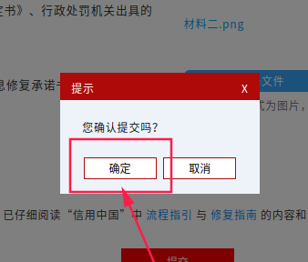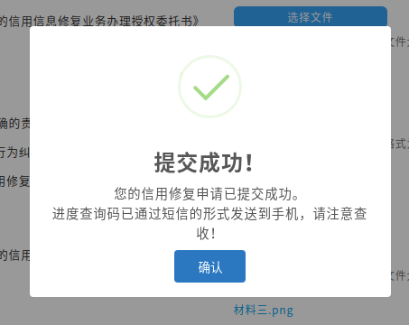

二、国家企业信用信息公示系统（需要将信用修复材料交给环保局）
信用修复所需要交的材料：
- 信用中国（河南）中材料一、二、三；
- 法定代表人身份证；
- 营业执照；
- 缴罚款发票；
- 焦作市生态环境局环境行政执法复查现场检查记录。

将以上材料整理好发给信用修复负责人，PDF可以直接发往邮箱、微信即可信用修复，第二种提交方式是纸质版需要去单位交给信用修复负责人。如有其它不明白的问题，可询问执法人员。
（2021年以前的案件由环保局分局负责，2021年-至今的案件由市支队负责。）

市支队交信用修复申请书的地址：
焦作市山阳区 李万街道世纪大道南 焦作环境监察支队202室

